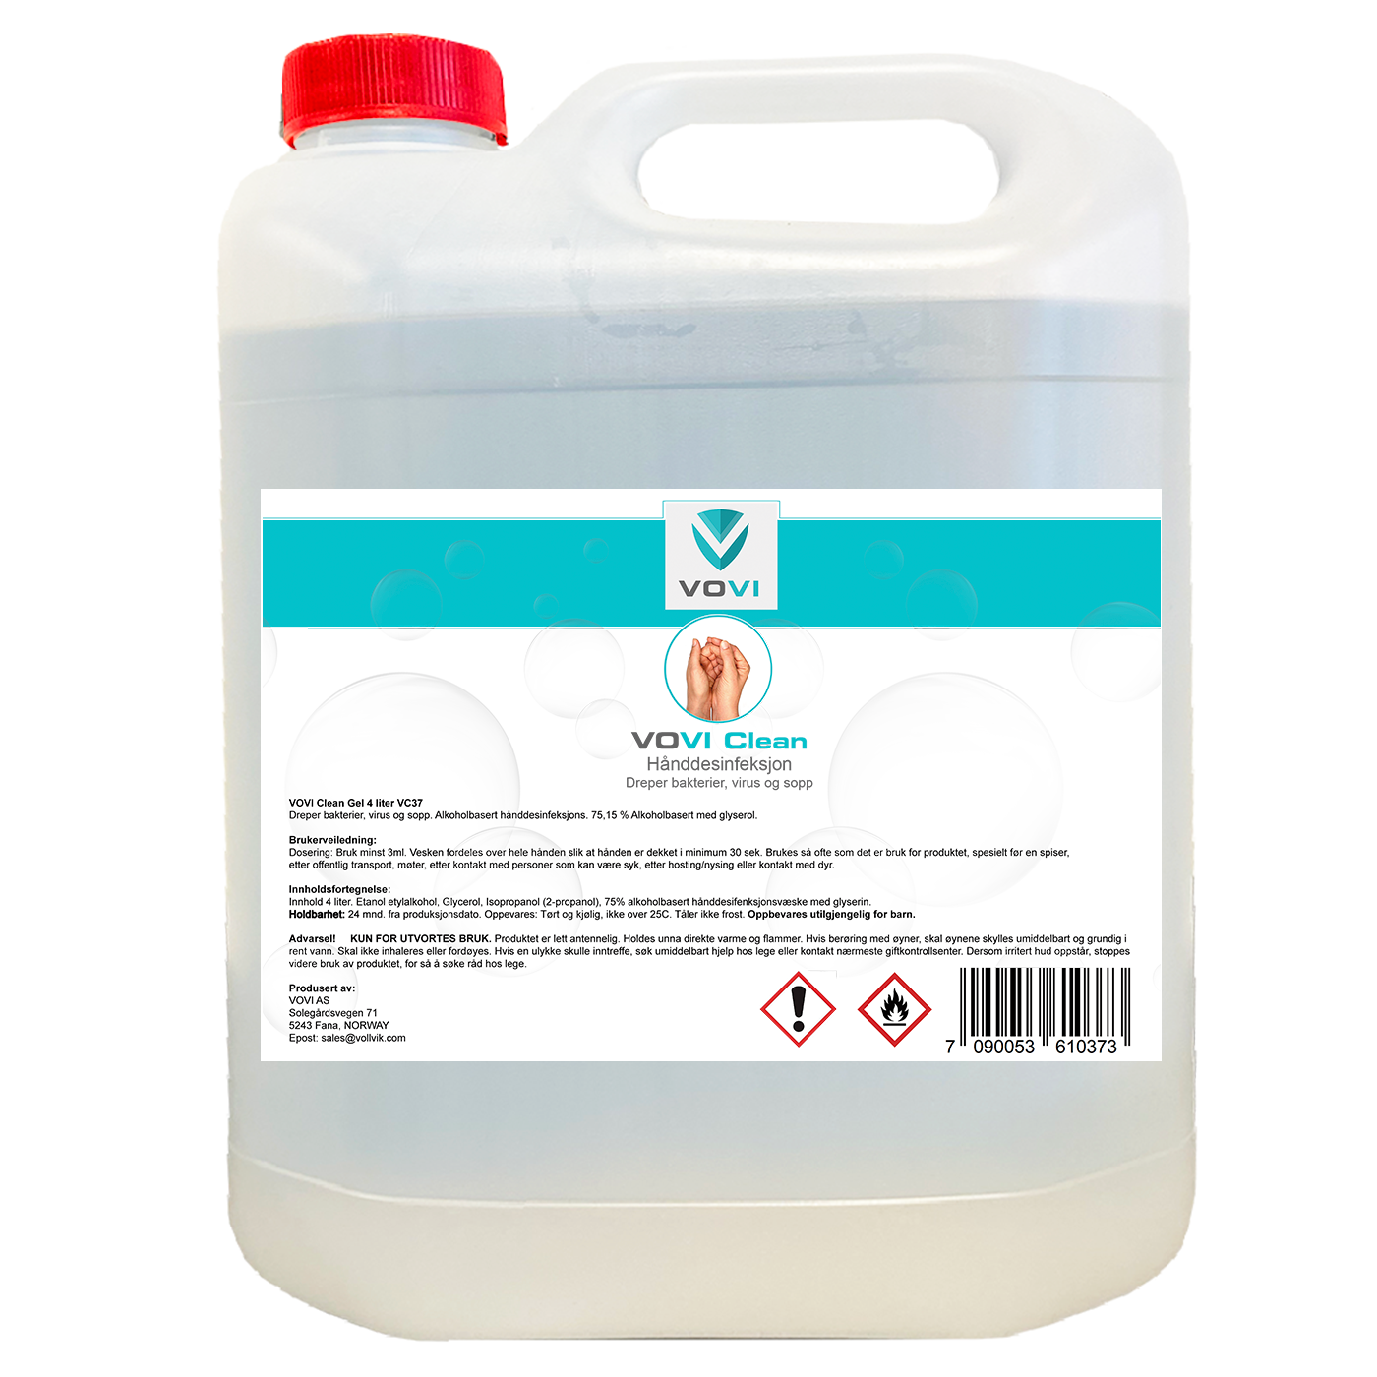

DATABLAD

Produktnavn | VOVI Clean Gel 4 liter VC37
Produkt ID | VC37
EAN | 7090053610373
Beskrivelse | Dreper bakterier, virus og sopp. Alkoholbasert hånddesinfeksjons. 75,15 % Alkoholbasert med glyserol.
Innhold | Etanol etylalkohol, Glycerol, Isopropanol (2-propanol), 75% alkoholbasert hånddesifenksjonsvæske med glyserin.
Brukerveiledning | Dosering:  Bruk minst 3ml. Vesken fordeles over hele hånden slik at hånden er dekket i minimum 30 sek. Brukes så ofte som det er bruk for produktet, spesielt før en spiser,  etter offentlig transport, møter, etter kontakt med personer som kan være syk, etter hosting/nysing eller kontakt med dyr.
Holdbarhet  Lagring | Holdbarhet: 24 mnd. fra produksjonsdato.  Oppbevares: Tørt og kjølig, ikke over 25C. Godt ventilert sted.  Tåler ikke frost. Oppbevares utilgjengelig for barn.
Mengde | 4 liter.
Advarsel | KUN FOR UTVORTES BRUK.  Produktet er lett antennelig. Holdes unna direkte varme og flammer.  Hvis berøring med øyner, skal øynene skylles umiddelbart og grundig i rent vann. Skal ikke inhaleres eller fordøyes. Hvis en ulykke skulle inntreffe, søk umiddelbart hjelp hos lege eller kontakt nærmeste giftkontrollsenter. Dersom irritert hud oppstår, stoppes videre bruk av produktet, for så å søke råd hos lege.  Oppbevares utilgjengelig for barn.
Produsert av | VOVI AS  Solegårdsvegen 71, 5243 Fana, Norway  Tel: +47 55101010 Epost: sales@vollvik.com

